ГКОУ МО ВСОШ №20

Ежегодный областной творческий конкурс «Кроссмейстер»

Тема**: «**По страницам произведений Л. Н. Толстого».

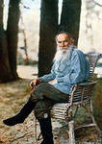

***Автор***: Осипчик Андрей, 10 класс.

***Куратор***: учитель по литературе

Пискунова Л. А.

пгт Зеленоборский

2013



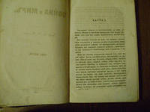 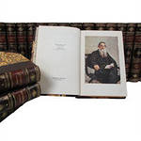 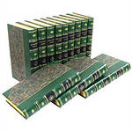

По вертикали:

1. Так называют гордую мечту А. Болконского о славе.

2. Главный герой, от лица которого ведется повествование в автобиографической трилогии.

3. Этот герой любил всех, даже французов.

4. Ее ждет расплата – отчаяние, утрата любви, а в итоге самоубийство.

5. Длинные прутья для телесных наказаний, применялись и в армии.

6. Девушка из народной среды, попала сначала в публичный дом, а затем по ложному обвинению – на каторгу.

7. Он усмотрел сходство между собой и … дубом.

8. У него все «по закону» на балу и после бала.

9. Место действия в трех рассказах о войне.

10. Около этой деревни произошло сражение, ставшее спасением всей русской армии.

11. Это главный герой «Севастопольских рассказов».

12. Эта смелая девочка – татарка помогла бежать из плена русскому.

13. … война 1812 года.

14. Типичный образ партизана.

15. Близ этой деревни русские войска одержали «нравственную победу» над французами.

16. Пьер сказал, что где она, там «разврат и зло».

17. По названию этого местечка стало называться позорное сражение, описанием которого заканчивается первый том «Войны и мира».

18. Герой написал письмо родным и ждал, пока его выкупят из плена.

19. «Жалкое орудие истории».

20. Любимая мысль писателя в романе «Анна Каренина».

21. Встреча с ним разрушила семью и жизнь Анны.

22. Второе слово в жанре «Войны и мира».

23. Имя старшего брата Н. Ростовой.

24. Две неудачные попытки бежать из татарского плена не сломили его.

25. Полководец народной войны.

26. Личной «геройской стойкостью обеспечил успех Шенграбенского сражения».

27. На его батарее находился Пьер Безухов.

28. Единственный «живой человек» среди всего света.

29. В нее был влюблен главный герой рассказа «После бала».

30. Фамилия героини, лунной ночью выразившей желание улететь в поднебесье.

31. Последний роман писателя, в котором он отрицает государство в целом как аппарат насилия.

**По горизонтали:**

3. Жена Константина Левина.

10. Она сравнивалась автором с хозяином …прядильной мастерской.

32. Фамилия героя, который, будучи женат, собрался, похитив невесту, венчаться вторично.

33. Вторая повесть из автобиографической трилогии.

34. Герой «играл во все игры и почти всегда выигрывал».

35. Он признавался, что любит «что – нибудь сладкое».

36. Внутренний конфликт этого героя вызван поисками смысла жизни, его посещают мысли о самоубийстве.

37. Был влюблен в Н.Ростову и называл ее волшебницей.

38. Ключевое выражение. Высказывание А.Франса о Л.Н.Толстом.

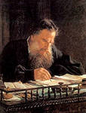

Ответы.



По вертикали.

1. Тулон. 2. Иртеньев. 3. Каратаев. 4. Каренина. 5. Шпицрутены.6. Катюша. 7. Болконский. 8. Полковник. 9. Севастополь. 10. Шенграбен.

11. Правда. 12. Дина. 13. Отечественная. 14. Щербатый. 15. Бородино.16. Элен. 17. Аустерлиц. 18. Костылин. 19. Наполеон. 20. Семейная.

21. Вронский. 22. Эпопея. 23. Николай. 24. Жилин. 25.Кутузов. 26. Тушин. 27.Раевский. 28. Безухов. 29. Варенька. 30. Ростова. 31. Воскресение.

По горизонтали.

3. Кити. 10. Шерер. 32. Курагин. 33. «Отрочество». 34.Долохов. 35. Петя.36.Левин. 37. Денисов. 38. Лев Николаевич Толстой – великий урок.